5. Нормирование показателей надежности и прогнозирование ресурса гидроприводов

5.1 Общие принципы нормирования надежности

Создание высоконадежных гидроприводов невозможно без определения норм надежности по основным показателям, значения которых должны оговариваться в технических условиях. Под нормами надежности понимается перечень показателей и их численные значения для оценки надежности конкретного привода, предназначенного для работы в некоторых определенных условиях эксплуатации. Показатели надежности задаются заказчиком и устанавливаются на стадии разработки технического задания и проектирования.
Как правило, показатели надежности вступают в противоречие с другими показателями качества привода (стоимостью, эффективностью и др.). Тесная связь показателей надежности с экономической эффективностью ведет к тому, что в общем случае задача нормирования надежности не может рассматриваться изолированно. Ее решение, как и решение задачи нормирования других показателей, (например объемного КПД гидропривода) должно основываться на исследовании эффективности. Под эффективностью обычно понимается выполнение за заданный период наибольшего объема работ с минимальными материальными затратами. Однако, для машин, работающих на железных дорогах в «окно» это не совсем так (см. гл.1).
Нормированию подлежат в первую очередь вероятность безотказной работы Р(t) и ресурс Т_{P}, в течение которого эта вероятность реализуется. Так как значения Р(t) и T_{P} взаимосвязаны, то нормирование Р(t) должно производиться при заданном Т_{р}, согласованном со структурой и периодичностью ремонта и технического обслуживания. В различных отраслях промышленности имеются различные классификаторы, которые разбивают все основные узлы и элементы конкретного изделия на категории по допустимым значениям вероятности исправной работы.
Примерная градация изделий по классам надежности представлена в табл. 5.1 [33].

Т а б л и ц а 5.1
Вероятность безотказной работы | Классы надежности
Вероятность безотказной работы | 0 | 1 | 2 | 3 | 4 | 5
Значения P(t) | <0,9 | >0,9 | >0,99 | >0,999 | >0,9999 | >0,99999

В нулевой класс входят малоответственные детали и узлы, отказ которых практически не влечет за собой последствий для работоспособности всего изделия. Классы 1—4 характеризуют повышенные требования к безотказности. 1-ый класс должен быть основным для тех подсистем гидропривода путевых, строительных, дорожных, подъемно-транспортных и погрузочно-разгрузочных машин от работы которых зависит производительность и эффективность машины в целом. 2-4 –й классы должны назначаться для тех узлов и подсистем, от которых зависит безопасность производства работ, например для подсистем управления выносными опорами (во избежание опрокидывания) и пр.
Пятый класс включает изделия, отказ которых в заданный период недопустим.
При проектировании приводов с высокими требованиями к безопасности эксплуатации необходимо всегда численно оценивать допустимую вероятность отказа. В этом отношении представляет определенный интерес американская методика. По этой методике безопасность изделия оценивается вероятностью безотказной работы, а также категорией последствий и уровнем опасности. Некоторые аспекты этой проблемы были рассмотрены выше (см. гл. 3).
Категория последствий определяет степень серьезности тех последствий, к которым может привести отказ.
Выбор показателей эффективности, принимаемых в качестве исходных для нормирования надежности, должен основываться на анализе условий и принципов эксплуатации привода. Выбранный показатель эффективности должен быть достаточно критичен к изменению надежности.
Выбор показателя эффективности является сложной задачей. Это объясняется тем, что эффективность определяется совокупностью многих показателей, таких как стоимость, производительность, ремонтопригодность, время разработки, изготовления и др.
В общем виде показатель эффективности может быть выражен следующей зависимостью:
Э=С∑/D∑ (5.1)
где С∑ = С (x_{j}, z_{j}, y_{j}, t) —функция полной величины целевой отдачи всей совокупности изделий данного вида; D∑ — полные затраты труда на проектирование, изготовление и эксплуатацию изделия; x_{j} — организационные факторы (интенсивность создания, производства и эксплуатации); z_{j} — технические характеристики; z_{j} — технико-экономические факторы (технологичность, ремонтопригодность и др.).
При исследовании показателя эффективности привода на этапе проектирования должна рассматриваться взаимосвязь условий, определяющих эффективность (рис. 5.1).
Если представленную схему взаимосвязи условий формализовать аналитическими зависимостями, то можно получить математическую модель критерия эффективности и, оптимизировав ее, определить количественные показатели надежности.
Основными показателями эффективности привода являются показатели производительности и экономичности, т. е. затраты на выполнение заданных функций. Кроме того, в зависимости от назначения привода, вводятся и другие дисциплинирующие условия, например, ограничения массы, габаритов, давления в системе и др.
Определение оптимальных требований к надежности привода и его элементов требуется потому, что повышение надежности, как правило, связано с ростом экономических затрат на разработку и изготовление объекта. В то же время повышение надежности и уменьшает расходы на ремонт и техническое обслуживание.
Нормативные показатели надежности определяются по целевой функции, связывающей их с показателями эффективности: Э (C_{i}, П_{i},Р_{i}), где C_{i} — показатель затрат на разработку, производство и эксплуатацию; П_{i} — показатель производительности; Р_{i} — показатель надежности.

5. 2. Нормирование надежности по показателям эффективности

Рассмотрим связь показателей эффективности с показателями надежности для восстанавливаемых и невосстанавливаемых приводов. В общем случае под показателем эффективности будем понимать критерий, записанный в форме (5.1), или производительность привода, или, в некоторых случаях, критерий безопасности.
Для невосстанавливаемых приводов в период эксплуатации можно говорить о двух уровнях эффективности. Первый уровень эффективности соответствует исправному состоянию, обозначим его Э₀. . Этот уровень эффективности наблюдается с вероятностью Р. Второй уровень эффективности равен нулю и соответствует отказу привода в период применения.
Эффективность невосстанавливаемого привода с учетом надежности выражается зависимостью
Э₁=Э₀Р (5.2)
При функционировании привода выполняется некоторая задача или объем запланированных работ. В силу того что отказы привода происходят в случайные моменты времени и заранее их предсказать нельзя, выполнение задачи может быть обеспечено при введении в эксплуатацию избыточного числа систем.
Вероятность выполнения задачи при применении i-гo изделия, независимо от результатов применения предыдущих i-1 изделий определяется очевидной зависимостью
Э_{N}=1 - (1 - Э₀Р)^{N}, (5.3)
где N — число изделий. По существу, показатель Э_{N} является показателем производительности N изделий. Из зависимости (5.3) можно определить
N = ln(1 — Э_{N})/ln(1 — Э₀Р). (5.4)
Если на Э_{N} наложить определенные количественные требования в виде Э_{N0} , то можно ввести показатель экономичности системы
D = C₁N = С₁ln(1 — Э_{No})/ln(1 — Э₀Р], (5.5)
где Ci — стоимость одного изделия.
При проектировании нового привода необходимо оценить его экономическую целесообразность по сравнению с уже созданными, т. е. относительный показатель экономичности
D = (D_{и}-D_{п})/D_{и} (5.6)
где D_{и} - показатель экономичности находящегося в эксплуатации изделия; D_{п} — показатель экономичности принимаемого к разработке изделия.
Для того чтобы использовать выражения (5.5), (5.6), необходимо установить зависимость С₁ от уровня надежности, т. е. получить функцию С₁ = С(Р). Логический анализ подсказывает подобную связь вида
С₁ = С₀(1 - P)^{-α} (5.7)
где С₀ и α — параметры, которые могут быть определены по статистическим данным.
Подставив зависимости (5.7) и (5.5) в уравнение (5.6), получим зависимость для определения показателя экономичности:
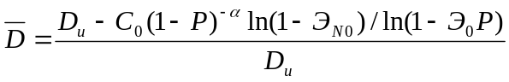 (5.8)
Оптимальное значение показателя надежности Р_{ОПТ} определяется из уравнения
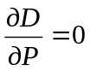 (5.9)
Вычислив производную (5.9) по функционалу (5.8), после несложных преобразований получим
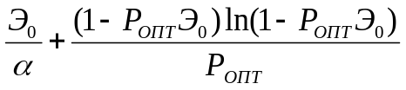
Таким образом:
Р_{ОПТ} = Р(Э₀,α) (5.11)
Для выявления функциональной связи (5.11) произведем расчет значений Р_{ОПТ} по уравнению (5.10) при различных значениях α и Э₀.
Результаты расчета Р_{ОПТ} представлены на рис. 5.2 [33], из которого следует, что с увеличением Э₀ при α = const величина Р_{ОПТ} растет, т. е. чем производительнее изделие, тем выше должны предъявляться требования по надежности. Увеличение коэффициента а при Э₀ = const соответствует росту материальных затрат на повышение надежности.
Для восстанавливаемых приводов показатель эффективности определяется затратами средств на их применение. Предположим, что привод приносит доход С₁ за единицу времени пребывания в исправном состоянии. Когда привод отказывает, то на его ремонт и восстановление расходуются средства в единицу времени С₂. Время до появления отказа подчинено экспоненциальному закону распределения с интенсивностью отказов λ, а время восстановления характеризуется параметром восстановления μ.
Через С₁(t) обозначим полный ожидаемый доход за время t, при t = 0, С₁(0) — начальные затраты на создание привода. С₂ (t) — ожидаемый доход для привода, который в момент t = 0 находился в неработоспособном состоянии, С2 (0) = Сг (0).
Пусть в интересующий нас момент времени t привод находился в работоспособном состоянии. В течение интервала dt привод может остаться исправным, либо отказать. Если привод исправен в течение dt, то от его применения имеем доход C₁dt плюс ожидаемый доход С₁(t), который он принесет за t единиц времени. Вероятность исправного состояния за dt равна 1 - λ dt. Привод также может отказать за dt с вероятностью λ dt. В результате суммарный доход от исправного привода за интервал t + dt определяется зависимостью
C₁(t + dt) = (1-λdt) [С₁dt + С₁(t)] + λdt C₂ (t). (5.12)
Теперь пусть в момент t привод находился в неработоспособном состоянии. Тогда в течение dt привод может оставаться в неисправном состоянии или может быть восстановлен. Рассуждая аналогично предыдущему, получим
C₁(t + dt) = (1-μdt) [С₁dt + С₁(t)] + μdt C₂ (t). (5.13)
Преобразуем уравнения (5.12) и (5.13), пренебрегая членами с множителем (dt)², получим систему уравнений
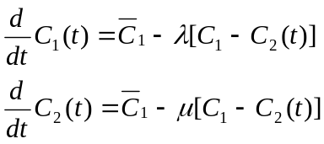 (5.14)
Система (5.14) описывает изменение показателя экономичности привода при эксплуатации.
Применив преобразование Лапласа к системе (5.14), получим алгебраические уравнения относительно оператора s:
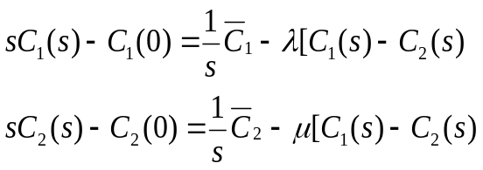
В результате совместного решения системы получим
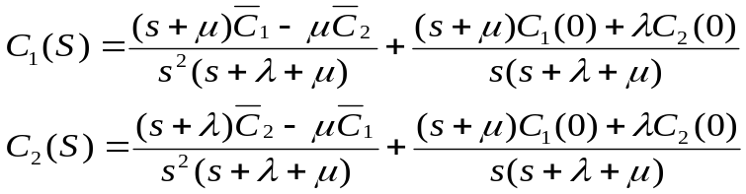 (5.16)
Применим обратное преобразование Лапласа к уравнениям (5.15) и (5.16), при этом функцию С₂(s) нет необходимости преобразовывать, так как эксплуатация привода всегда начинается с исправного состояния.
Обратное преобразование функции (5.15) имеет вид
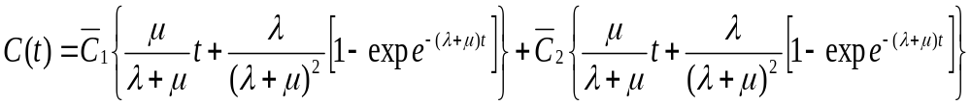
Сомножители {⋅} при С₁ и С₂ имеют размерность времени. Первое слагаемое характеризует рост доходов с течением времени при нахождении привода в исправном состоянии. При λ = ∞ первое слагаемое равно нулю, с уменьшением λ оно монотонно возрастает до предельного случая λ = 0, когда доходы пропорциональны времени эксплуатации. Второе слагаемое характеризует расходы на восстановление привода. При λ = 0 (привод безотказен) эти расходы равны нулю и с ростом λ увеличиваются.
Противоположное направление изменения слагаемых в функции при изменении λ приводит к тому, что С(t) имеет оптимум по показателю λ; аналогичный результат получается и по интенсивности восстановления μ. В связи с этим требования по надежности (оптимальные значения λ и μ) можно получить путем совместного решения уравнений
dС(t)/d λ = 0; dС (t)/d μ = 0.
Рассмотренные методики позволяют приближенно по известным экономическим параметрам произвести нормирование показателей надежности.
Нормирование ресурса привода производится по критерию экономической эффективности. Оптимальный ресурс определяется по минимуму затрат на производство и эксплуатацию привода.
Суммарные приведенные удельные затраты (в рублях на единицу наработки) слагаются из удельных затрат на приобретение привода С_{пр}, эксплуатацию С_{э} и техническое обслуживание С_{т}:
С_{уд}= С_{пр}+С_{э}+С_{т}
Приведенные удельные затраты на приобретение привода могут быть определены по зависимости С_{пр} = C_{k}/T, где С — себестоимость изготовления привода; k — коэффициент перехода от себестоимости к стоимости приобретения; Т — время работы.
Средние затраты на эксплуатацию за время
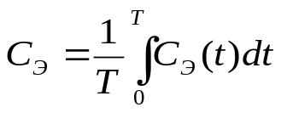
где С_{Э}=βt^{α} траты на эксплуатацию;
β, α — постоянные коэффициенты, определяемые условиями и технологией эксплуатации.
С учетом введенных обозначений приведенные удельные затраты на эксплуатацию определяются зависимостью
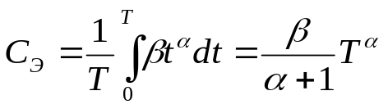
Приведенные удельные затраты на техническое обслуживание не зависят от ресурса С_{т} = const. Зависимость приведенных затрат от времени работы приведены на рис. 5.3. Так как наработка влияет на составляющие затрат в противоположных направлениях, то имеет место минимум удельных затрат от времени работы, т. е. оптимальный ресурс.
Оптимальный ресурс до капитального ремонта определяется целевой функцией С_{уд} = min(С_{пр} + С_{э} + С_{т}) или
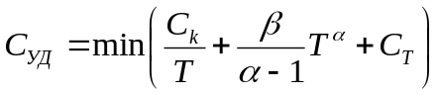
Таким образом, если по статистическим данным определены коэффициенты α и β, то можно приближенно определить оптимальный нормированный ресурс привода до капитального ремонта.

5.3. Характер изменения основного эксплуатационного параметра гидропривода

Скорость выполнения исполнительными механизмами гидропривода своих функций, точность позиционирования, а следовательно, и эффективность работы предполагает, что основным эксплуатационным параметром гидропривода и его элементов являются объемные потери рабочей жидкости и к.п.д. - общий и объемный - при нормированном давлении. Если в гидроприводе не может быть достигнут заданный уровень давления, он однозначно относится к неисправным и подлежит ремонту.
Модель изменения основного эксплуатационного параметра базируется на данных статистики изменения объемного к.п.д. в процессе эксплуатации.
Экспериментальные зависимости изменения объемного к.п.д. имеют параболическую форму. В работе [36] предлагается производить отыскание параметров функции η = f(t) исходя их предложения что она квадратична и имеет вид
η = at² + bt + c (5.17)
Значения аргумента выбираются равноотстоящими [36]
t_{k+1} - t_{k} = h = const (k = 1,2,3,....n) ,
что позволяет вести отчет от среднего значения t_{ср} = (t₁ + t_{n})/2 в целых частях шага, выбрав предварительно нечетное число экспериментальных данных в пяти точках наработки.
Тогда получаем
η = a₁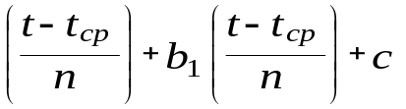 (5.18)
где параметры a₁, b₁, c вычисляются по следующим формулам при нечетном числе данных (по 5 точкам)
a₁ = 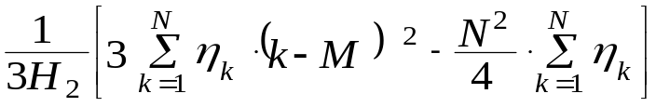
b₁ = 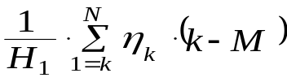; c = 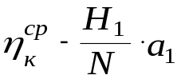
где: H₁ = N(N² -1)/12; H₂ = N(N² -1) [N² - 4]/180
Значения H_{i} приводятся в приложениях математической статистики. Для случая пяти исходных данных Н₁ = 10; 3Н₂ = 42 [36]. В указанной работе используются и формулы другого вида
η = at² + b (5.19)
Формула 5.19. представляется предпочтительной по следующим соображениям. Дифференцируя по t выражение 5.1 получим
η' = 2at + b
Однако, при t = 0 (т.е. до начала эксплуатации) η' также, очевидно, равно 0, т.к. процесс износа отсутствует. Но в этом случае и b=0, и, таким образом, мы приходим к выражению 5.3. Выражение 5.17 следует, по-видимому, считать чисто формальным описанием характера изменения объемного к.п.д. в процессе эксплуатации, что может быть удобно в ряде случаев.
Физический смысл выражения 5.19 сводится к следующему: темп падения объемного к.п.д. является величиной возрастающей, что объясняется накоплением продуктов износа и абразивных материалов в рабочей жидкости, с одной стороны, и увеличением сил трения и соударения в прецизионных парах, с другой стороны.
Для небольших отрезков времени характер изменения объемного к.п.д. удовлетворительно описывается линейной зависимостью. Пусть проведено определение η₁ в момент t₁ и η₂ в момент t₂.
Отношение
η' =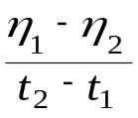 (5.20)
назовем средней скоростью изменения η на временном интервале
(t₁, t₂). Если предположить, что эта скорость сохраняется и в дальнейшем, на протяжении некоторого отрезка времени τ<<(t₂-t₁) , то можно предсказать значения объемного к.п.д., которое после τ часов наработки определится как
η(t_{i} +τ) = η_{i} - η'·τ (5.21)
Как показывает опыт, для малых интервалов времени τ рассмотренное допущение справедливо (примерно для интервала 240 - 300 ч. наработки по мотосчетчику машины).
Для группы машин зона снижения объемного к.п.д. будет, очевидно, ограничена кривыми
η₁ = -А₁t² +B; η₂ = -A₂t² +B (5.21)
где В - начальное значение объемного к.п.д.
Для определения конкретных значений параметров зависимостей (5.21) необходимы следующие данные: минимальное и максимальное время наработки до предельного состояния, начальное и предельное значение объемного к.п.д. При этом за начальное значение диагностического параметра - В возможно, очевидно, принять для отдельных аппаратов гидропривода их паспортные значения, т.к. для новых аппаратов их разброс незначителен и им можно пренебречь, а для отдельной группы аппаратов - параметр В будет равен
В = 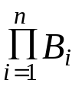
Данные, полученные автором в ходе исследований по данной тематике сведены в таблицу 5.2 .
Зависимости, полученные по формулам 5.21, представлены на рис.5.4 - 5.9.

Параметры изменения объемного к.п.д. гидроприводов Таблица 5. 2
Гидроаппараты | Одноковшовые экскаваторы |  | Буровые машины транспортного строительства |  |  | Путевые машины
Гидроаппараты | 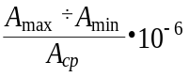 | В |  | В |  |  | В
1 | 2 | 3 | 4 | 5 |  | 6 | 7
Привод враще-ния (в целом) | 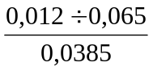 | 0,895 | 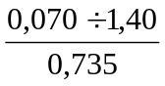 | 0,87 |  | 0,0684÷0,312  0,127 | 0,875
Привод поступа-тельного движе-ния (в целом) | 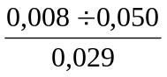 | 0,94 | 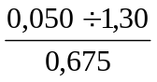 | 0,91 |  | 0,076÷0,304  0,1353 | 0,92
Аксиально-поршневые гидромашины | 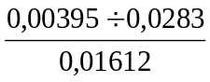 | 0,95 | 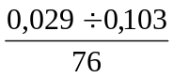 | 0,95 | 0,0066÷0,088  0,0163 |  | 0,95
Шестеренные насосы, лопаст-ные насосы ( для путевых машин | 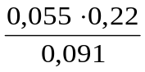 | 0,92 | 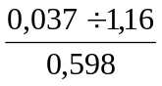 | 0,92 | 0,053 ÷0,249  0,098 |  | 0,93
Гидроцилиндры | 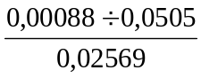 | ~1,0 | 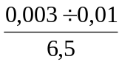 | ~1,0 | 0,0012÷0,05  0,0037 |  | ~1,0
Распределители | 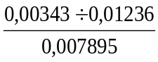 | 0,99 | 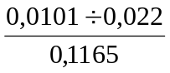 | 0,99 | 0,0021÷0,0044  0,00297 |  | 0,99

5. 4 Определение предельных значений основного эксплуатационного параметра

При определении предельно допустимых значений объемного кпд, как основного эксплуатационного параметра, общепринятым является технико-экономический подход [36]. Согласно такому подходу предельные значения объемного кпд будут определяться наработкой, при которой сумма потерь стоимости недовыполненного объема будет выше стоимости заменяемых агрегатов, т.к. для основной массы мобильных машин повышение стоимости единицы выработанной продукции зависит от производительности машины и, соответственно, от объемного кпд гидропривода. При этом для приводов, работающих в доклапанном режиме по давлению, снижение объемного к.п.д. сказывается на снижении производительности с самого начала эксплуатации, а для приводов, работающих в надклапанном режиме - после достижения объемным к.п.д. определенного значения, когда суммарный расход через клапан и гидродвигатель меньше некоторого критического значения.
Практика эксплуатации строительных, путевых и подъемно-транспортных машин показывает, что выполнение требований по замене гидроаппаратов в оптимальные сроки, исходя из экономической целесообразности практически не выполняется по ряду организационно-технических причин .
Исходя из реально имеющихся условий эксплуатации данных классов машин предельным значением объемного к.п.д. будем считать такое значение, по достижении которого непосредственно или через небольшой промежуток времени (менее чем до момента следующего технического обслуживания) машина теряет функциональную работоспособность.
В работе [18] указываются следующие допустимые нижние пределы объемного кпд для гидроприводов машин в зависимости от режима работы гидросистемы: легкий-0,5÷0,6; средний-0,6÷0,7; тяжелый-0,7÷0,8; весьма тяжелый ≥0,8.
Известно, что режимы эксплуатации гидроприводов машин рассматриваемых типов, лежат в диапазоне от легких до тяжелых. Таким образом, предельно допустимые значения для объемного к.п.д. находятся в диапазоне
0,5<η<0,8
и дать однозначные рекомендации без уточнения затруднительно.
Для уточнения значений η приводов воспользуемся следующими соображениями: для приводов, работающих в доклапанном режиме по давлению, критическое значение механической скорости движения рабочего органа должно обеспечивать необходимую выработку объема продукции в заданный промежуток времени (например между двумя ТО ), т. е. критическая скорость
V_{кр} = 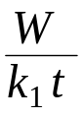 или n_{кр} =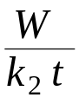 (5.21)
где: W - необходимая суммарная выработка
t - наработка привода (заданный промежуток времени)
k₁ ; k₂ - коэффициенты пропорциональности, связывающие скорость движения штока гидроцилиндра или скорость вращения вала гидромотора (соответственно) с производительностью рабочего органа машины.
Тогда критическое значение объемного к.п.д. будет
η_{кр} = 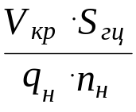= 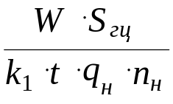
или η_{кр} =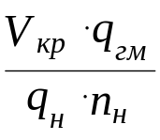=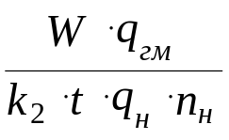 (5.22)
где: S_{гц} - площадь рабочей полости гидроцилиндра привода рабочего органа;
q_{гм} - рабочий объем гидромотора привода рабочего органа;
q_{н} - рабочий объем приводного насоса;
п_{н} - скорость вращения привода насоса
Для приводов, работающих в клапанном режиме, отличительной особенностью является то, что для поддержания давления в системе необходимо обеспечить некоторый постоянный расход через предохранительно-переливной клапан системы, который не может быть меньше определенной величины ( в зависимости от типа клапана) - Q_{кл} . Для таких приводов значение η_{кр} примет вид
η_{кр} =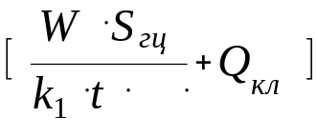·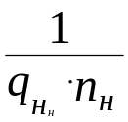 или
η_{кр} =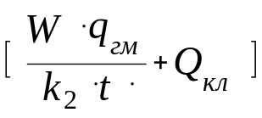· (5.23)
Очевидно, что для различных условий работы значения η_{кр} будут различны.
Так, например, из практического опыта эксплуатации известно, что для машин типа ВПР-02 минимально допустимая производительность составляет около 800 шпал/ч.
Тогда максимально допустимое время цикла
Т_{ц} = 3600/800 = 18 (сек)

Время цикла для ВПР-02 [31]
Т_{ц} = t_{упл} + t_{под} + t_{захв} + t_{пер}
где: t_{упл} – время уплотнения ;
t_{под} – время раскрытия и подъема подбивочных блоков (~ 1 сек);
t_{захв} – время захвата рельсошпальной решетки ( ~ 1сек);
t_{пер} - время на переезд от шпалы к шпале ( ~ 4 сек).
Из этого следует
t_{упл} = Т_{ц} – ( t_{под} + t_{захв} + t_{пер}) ≈ 12 (сек)
Минимально допустимое количество вибровоздействий ωt_{упл} на щебеночный балласт 800 – 900 [31]. Отсюда ω ≈75
Частота колебания подбоек n соответственно будет
n = ω/2π = 12 (об/сек) или
n ≈ 720 (об/мин)
Далее можно определить минимально допустимый объемный к.п.д. привода подбивочных блоков ВПР-02.
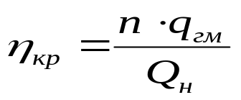
где: q_{гм} – рабочий объем гидромотора (для 310.112 – 112 см³)
Q_{н} – теоретическая подача насоса (236 л/мин). Соответственно получаем
η_{кр} ≥ 0,35
Для буровых машин транспортного строительства автором было установлено, что для привода вращения бурового става значения η_{кр} составляют:
для пород У1÷УП категории по СНиП - 0,5 - 0,51;
для пород Х÷Х1 категории по СНиП - 0,75 - 0,76.
Для привода подачи става значения η_{кр} сведены в таблицу 5.3.

Параметры привода подачи буровых машин транспортного
строительства типа БТС-75 Таблица 5.3
Порода по СНиП | VI÷VII | Х÷ХI
Механическая скорость проходки | 30 м\час | 20 м\час
Минимально допустимый объемный к.п.д. | 0,7 | 0,5

Перейдем к рассмотрению вопроса о предельно допустимых значениях объемного к.п.д. и объемных потерь в элементах привода. Необходимо отметить, что в литературных источниках однозначные рекомендации на этот счет отсутствуют.
Общий объемный к.п.д. подгруппы гидропривода можно ориентировочно определить как произведение
η = η₁ η₂ η₃ (5.11)
где: η – общий объемный к.п.д.;
η₁ - объемный к.п.д. насоса;
η₂ - объемный к.п.д. группы контрольно-распределительных аппаратов;
η₃- объемный к.п.д. гидродвигателя.
Тогда, очевидно, минимально допустимое значение для гидроаппарата определится следующим образом
η₁^{min} = η^{min}/ η₂^{max} η₃^{max};
η₂^{min} = η^{min}/ η₁^{max} η₃^{max}; (5.12)
η₃^{min} = η^{min}/ η₂^{max} η₁^{max}
В практике эксплуатации гидроприводов нередко возникает ситуация, когда объемный к.п.д. привода в целом достиг предельного значения, а отдельные элементы нет. В этом случае необходимо, очевидно, применять метод селективной замены гидроаппаратов. В качестве критерия замены была предложена следующая величина [15]
k_{з} = Δη/C = (η₁- η₀)/C (5.13)
где: η₀ - объемный к.п.д. привода до замены i - того аппарата (предельное
значение);
η₁ - объемный к.п.д. привода после замены;
C - стоимость замены.
C = C₁ + C₂
где: C₁ - стоимость гидроаппарата;
C₂ - стоимость организации и проведения ремонтных работ.
Решая вопрос о замене гидроаппрарата, очевидно, необходимо соблюдать условие
k_{з} → max. (5.14)

5.5. Прогнозирование ресурса гидроприводов машин

5.5.1 Основные направления, цели и задачи прогнозирования надежности

Оценки надежности, полученные по результатам испытаний и наблюдений в эксплуатации, носят, как правило, характер констатации фактического состояния гидропривода в целом или его отдельных элементов. В ряде случаев такие оценки приобретают прогнозирующий характер. Это происходит, если, например, на основании результатов выборочных испытаний делается прогноз о надежности партии изделий в эксплуатации.
Таким образом, количественная оценка надежности может быть различной направленности, а именно: констатацией фактического уровня надежности и прогнозированием изменения уровня надежности за период эксплуатации изделия в будущем.
Научной основой прогнозирования технического состояния объекта является изучение поведения одних систем (прогнозируемых) в зависимости от изменения параметров других (прогнозирующих) систем, чтобы с известной достоверностью предвидеть, что будет происходить с системой-функцией, если известно поведение системы-аргумента в настоящее время и в определенной ситуации. Прогнозирование выполняют для оценки технического состояния машины или сборочной единицы и определения закономерности его изменения в процессе работы для управления надежностью.
Различают три этапа прогнозирования: ретроспективный, диагностику и собственно прогноз. Первый этап заключается в исследовании динамики состояния машины в прошлом, выявлении и уточнении характеристик изменения параметров состояния ее элементов. В результате исследований разрабатывают динамическую модель технического состояния машины. На втором этапе устанавливают допустимые пределы изменения параметров состояния элементов, разрабатывают или выбирают методы и средства измерения, измеряют параметры технического состояния, выбирают методы прогнозирования, а также способы оценки достоверности прогноза. На третьем этапе прогнозируют изменения различных параметров состояния элементов, синтезируют прогнозы, обобщая их и делая вывод о техническом состоянии (уровне надежности) всей машины.
Таким образом, этап ретроспективный этап изучает прошлое,. этап диагностики — текущее состояние объекта, этап прогноза — будущее, причем необходимо отметить, что будущее в виде прогноза возвращается к настоящему и в известной мере воздействует на него. Из этого вытекает возможность использования теории прогнозирования для управления надежностью машин.
В эксплуатации надежностью гидроприводов машин можно управлять установлением технических условий на технологические операции, проводимые во время обслуживания и ремонта. Сужая или расширяя диапазоны допустимых значений параметров гидропривода при проведении регулировочных или ремонтных работ, можно задавать определенный уровень безотказности и долговечности, что позволяет планировать расход запасных частей, потребность в рабочей жидкости, периодичность проведения мероприятий технического обслуживания и ремонта.
Использование методов теории прогнозирования при разработке технического задания на проектирование гидропривода позволяет управлять надежностью машин на этой стадии.
Основные задачи прогнозирования надежности состоят в следующем:
1. Предсказание закономерности изменения надежности некоторого класса объектов в связи с перспективами развития производства, внедрением новых материалов, повышением прочности деталей технологическими и конструктивными мероприятиями (новыми видами обработки деталей, более рациональными конструктивными схемами и др.). Так, например, может быть поставлена задача оценить насосов, которые будут выпущены в следующем пятилетии с учетом тенденции расширения использования легированных сталей. Такое прогнозирование необходимо при планировании мероприятий по поддержанию работоспособности объектов в эксплуатации и разработке рекомендаций по повышению их надежности. Оно основано на анализе статистических данных о надежности машин в эксплуатации с учетом перспектив развития производства, и выполняют его методами моделирования и расчетов.
2. Оценка надежности проектируемого изделия до того, как оно будет изготовлено. Эта задача возникает на стадии проектирования; она заключается в выборе наиболее рациональной конструктивной схемы, разработке комплектующих изделий, подборе материалов деталей и др. При сравнении различных вариантов необходимо учитывать уровень надежности, который может быть обеспечен конструктивными особенностями изделия. Надежность в этом случае можно прогнозировать с помощью аналитических методов или путем физико-математического моделирования.
3. Прогнозирование надежности конкретного изделия на основании результатов измерения его параметров. В отличие от предыдущих задач в данном случае объектом исследования является вполне определенное изделие. Предварительно выбирают прогнозирующие параметры, т. е. такие, по изменению которых можно сделать вывод об изменении надежности. Прогнозирующие параметры подразделяют на основные и косвенные. К основным параметрам относят такие, выход которых за пределы допуска приводит к отказу, например, зазор в паре поршень-цилиндр для аксиально-поршневых насосов. Увеличение зазора свыше допустимых пределов ведет к повышенным утечкам и низкому объемному к.п.д. К косвенным относят прогнозирующие параметры, изменение которых не влияет на работоспособность изделия, а является лишь следствием изменения основного параметра. Так, например, виброакустические сигналы, измеряемые на корпусе насоса дают возможность косвенно оценить его состояние. После того, как прогнозирующие параметры выбраны, исследуют закономерности их изменения во времени. На основе полученных закономерностей прогнозируют надежность изделия на заданный период времени.
4. Прогнозирование надежности некоторой совокупности изделий по результатам исследования ограниченного числа опытных образцов. С задачами такого типа приходится сталкиваться, как правило, на этапе внедрения нового или модернизируемого образца в производство. Решение подобной задачи является уточнением прогноза, полученного в результате решения второй и третьей задач. Прогнозируют надежность в этом случае на основании результатов исследований закономерности изменения технического состояния нескольких изделий при эксплуатации. В результате решения задачи удается получить оценку надежности машин на заданный период времени с учетом влияния условий эксплуатации. Данный случай близок к традиционной задаче оценки надежности генеральной совокупности изделий по результатам исследования выборки. Отличие в том, что требуется не только определить показатель надежности некоторой совокупности изделий по показателю надежности выборки на некоторый фиксированный момент времени, но и высказать предположение о будущем уровне надежности генеральной совокупности с учетом влияния климатических условий, характера использования машины, принятой стратегии технического обслуживания и ремонта.
5. Прогнозирование надежности машины в необычных условиях эксплуатации. Так, например, может быть поставлена задача по оценке надежности машины при условии, что температура и влажность окружающей среды превосходят допустимые значения.
Очевидно, что для эффективного управления надежностью гидроприводов машин необходимо на различных этапах разработки и производства решать все перечисленные задачи (рис. 5.10).

5.5.2 Методы прогнозирования надежности

Современные методы прогнозирования могут быть разделены на три основные группы:
1) методы экспертных оценок;
2) методы моделирования, включающие физические, физико-математические и информационные модели;
3) статистические методы прогнозирования, основанные на интерполяции или экстраполяции данных, полученных в результате предварительных исследований.
В зависимости от длительности прогнозируемого периода различают прогнозы: краткосрочные до 5 лет, среднесрочные 5—15 лет, долгосрочные свыше 15 лет. Глубину ретроспективного анализа информации об объекте определяют длительностью периода: чем больше прогнозируемый период, тем больший срок берут для анализа закономерности изменения надежности объекта в прошлом. Считается, что ретроспективный период должен превышать прогнозируемый период примерно в 2—3 раза.
Специфика отрасли строительного, дорожного и коммунального машиностроения такова, что для большинства задач прогнозирования надежности машин достаточно получить решение с точностью 10—15% [23]. Для путевых машин, по-видимому, также достаточно указанной точности, однако этот вопрос требует дополнительных исследований. Информация об изменении состояния элементов гидропривода, лежащая в основе прогнозирования надежности, обычно невелика. Главным источником является опрос машинистов, и, как следствие, искажения истинной картины вследствие субъективных факторов. Сбор информации в полном объеме связан с большими материальными затратами, организационными и техническими трудностями, а главное, требует много времени. Это вынуждает ограничиться минимальным объемом исходной информации. Названные причины предопределяют использование на практике достаточно простых методов прогнозирования, позволяющих получить решение задачи в кратчайшие сроки и с использованием простейшего математического аппарата.
Методы прогнозирования надежности гидропривода машин должны выбираться с учетом:
а) задач прогнозирования;
б) количества и качества исходной информации;
в) характера реального процесса изменения показателя надежности (прогнозируемого параметра) (рис. 5.11).
Обработка и анализ исходной информации позволяют построить математическую модель объекта прогнозирования. Точность модели определяется:
1) целью и задачами прогнозирования;
2) количеством и качеством информации.
Характер полученной математической модели показывает, какой из существующих методов прогнозирования может быть использован для решения поставленных задач.
При решении задач такого типа применяют экспертные методы. Уровень надежности и технического состояния конкретного изделия илы партии изделий прогнозируют методами экстраполяции и моделирования.
Методы прогнозирования, основанные на экспертных оценках. Сущность этих методов заключена в обобщении, статистической обработке и анализе мнений специалистов относительно перспектив развития данной области. Последователь-ность проведения опроса специалистов и методика обработки результатов экспертной оценки подробно описаны выше.
Методы моделирования. В основу прогнозирования надежности гидропривода машин в целом и отдельных его элементов могут быть положены физические и математические методы моделирования. Задача заключена в определении условий, при которых модель приобретает прогностическую функцию, допущений и ограничений, накладываемых на область применения модели и период прогнозирования.
Методы физического моделирования базируются на основных положениях теории подобия. Процедура прогнозирования с использованием моделирования заключена в следующем. На основании подобия показателей конструкции гидроагрегата А, уровень надежности которого исследован ранее, и конструкции Б агрегата того же типа, (например аксиально-поршневые насосы 310.56 и 310.112) прогнозируют показатели надежности Б на некоторый период времени.
Метод моделирования состоит из трех этапов:
1) формирования модели объекта исследования;
2) проведения экспериментальных исследований;
3) пересчета полученных значений с модели на натурный объект.
Статистические методы прогнозирования. Метод экстраполяции.
В основе прогнозирования надежности методом экстраполяции лежит допущение о неизменности закономерностей изменения прогнозируемого параметра в области наработки, близкой к изученному отрезку. Процедура экстраполяции заключается в следующем: если известно значение функции в точках X₀<X₁< ... <X_{n}, лежащих внутри интервала (х₀: х_{n}), то процедуру установления значения функции f(х) в точках х, лежащих вне интервала (х₀; х_{n}) называют экстраполяцией.
Прогнозирование состоит из нескольких этапов.
1. Анализ исходных данных и построение графика, иллюстрирующего изменение прогнозируемого параметра во времени.
2. Определение аналитического выражения (математической модели), описывающего закономерность изменения прогнозируемого параметра.
3. Расчет показателей надежности на заданный период.
Определение аналитического выражения составляет важнейшую часть данного метода прогнозирования. Здесь большое значение имеет правильное логическое объяснение зависимости анализируемых параметров с учетом характера их изменения в прошлом. Для решения практических задач по возможности следует подбирать простые аналитические функции с минимальным числом переменных.
Существует ряд методов определения параметров эмпирических формул.
1. Метод выбранных точек. Пусть в результате наблюдений получена система опытных данных: М_{i} (x_{i}, y_{i}) при i==1, 2, ..., n. Необходимо определить параметры функции у=φ(x, a₁, a₂,..., a_{m})
На координатную плоскость хОу наносят точки и проводят плавную кривую, по возможности примыкающую к точкам М_{i.} На кривой выбирают систему m (по числу параметров) точек с координатами x_{i} и у_{i} при ‚j=1, 2,..., m. Выбранные точки должны быть равномерно распределены по всей кривой. Для удобства обычно берут абсциссы x_{i} этих точек, совпадающие с крупными делениями оси Ох координатной сетки. Далее измеряют ординаты выбранных точек y_{i.} Параметры a_{1,}a_{2,}..., a_{m} в общем случае определяют из системы m уравнений при j=1, 2, ..., m.
y_{j}=φ(x_{j}, a₁, a₂,..., a_{m}).
Для определения параметров линейной зависимости решают систему уравнений:
у₁ =а₀х₁ + а₁ (5.15)
y₂ =а₀х₂ + а₁
Для случая квадратичной зависимости y=а₀x²+a₁x+a₂ коэффициенты а, b и с определяют из системы трех уравнений:.
y₁=a₀x²₁+a₁x₁+a₂
y₂=a₀x²₂+a₁x₂+a₂ (5.16)
y₃=a₀x²₃+a₁x₃+a₂
Метод выбранных точек является весьма простым и наглядным, но обладает малой точностью [23].
2. Метод средних. Если нанести на график экспериментальные точки и провести осредняющую кривую (рис. 5.12), то координаты ряда экспериментальных точек при i=1, 2, ..., n будут отличаться от соответствующих точек кривой:
φ=(x_{i}, a₁,a₂,...,a_{m})-y_{i=}ε_{i}
Если взять ординаты точек, лежащих выше кривой, со знаком «плюс», а ординаты точек под кривой со знаком «минус» то для наилучшего положения кривой будет справедливо выражение
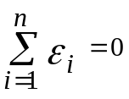
Для определения параметров функции а₁, а₂, ..., a_{m} по методу средних все отклонения разбивают на несколько групп, содержащих примерно одинаковое число отклонений. Приравнивая к нулю алгебраическую сумму отклонений, входящих в каждую группу, получим систему из m уравнений. Решение системы дает искомые параметры а₁, а₂,..., а_{m} уравнения у=φ(х).
Если аналитическое выражение, полученное одним из приведенных методов, недостаточно точно описывает исследуемую зависимость, его уточняют методом наименьших квадратов.
3. Метод наименьших квадратов. Если все значения функции y₁, y₂, ..., у_{n} определены с одинаковой точностью, то оценки параметров а₁ а₂ ..., а_{m} находят исходя из условия, что сумма квадратов отклонений измеренных значений y_{i} от расчетных φ(x_{i}, a₁, a₂,..., a_{m}), т.е. величина
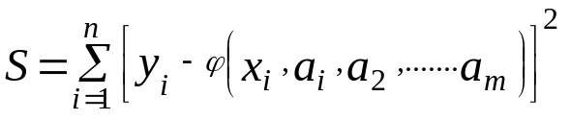
принимает наименьшее значение.
Если измерения выполнены с различной точностью, то оценки параметров а₁, а₂, ..., а_{m} определяют из условия
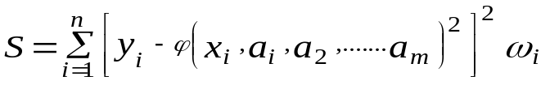
где ωi - весовые коэффициенты измерений,
ω₁, ω₂, ..., ω_{n}=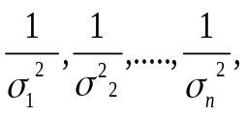
σ_{i} - дисперсии оценок.
Для нахождения значений параметров a₁,а₂ ..., а_{m} определяющих минимум функции S=(а₁, а₂, ..., а_{m}) решается система уравнений:
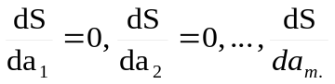 (5.17)
При прогнозировании надежности машин и их элементов наиболее часто используют такие зависимости, как линейная и квадратичная функции.
Общий вид линейной функции выражен формулой
у = а₀ + а₁х, (5.18)
где а₀ и а₁ — постоянные коэффициенты.
Коэффициент а₁ определяет угол наклона прямой к оси абсцисс. Для нахождения значения а₁ используют выражение
а₁=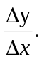
Экстраполяцию в этом случае выполняют по интерполяционной формуле
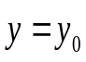₊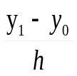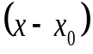 (5.19)
где 1 — шаг изменения аргумента.

Общий вид квадратичной функции выражен формулой
у =а₁х²+а₂х+а_{3.} Графиком квадратичной функции является парабола. Экстраполяцию выполняют с помощью формулы Ньютона для равноотстоящих точек:
х_{t} = х₀ + th;
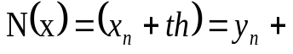
где 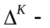разность К-го порядка при К=1, 2, ..., n;
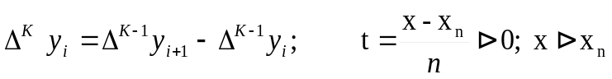
Ошибка в определении f(x) не должна превышать
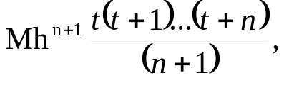 (5.20)
где М — максимум абсолютной величины (n+1)-ой производной функции f(x) внутри интервала (х₀, х_{n})
В табл. 5.4 приведены основные аналитические зависимости, наиболее часто используемые при прогнозировании надежности дорожных машин и их элементов, а также формулы для определения постоянных параметров функций.
В общем, виде функция изменения параметра технического состояния для гидропривода (показателя надежности) может быть записана следующим образом:
f(x)= в ± axª (5.21)
где а- показатель степени, характеризующий изменение параметра х

Таблица 5.4
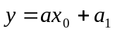 | 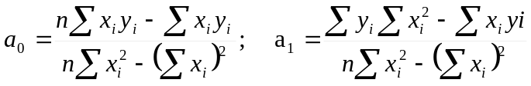
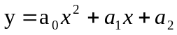 | 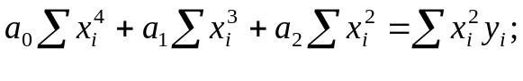  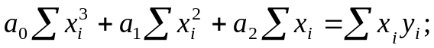  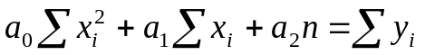;
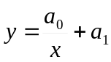 | 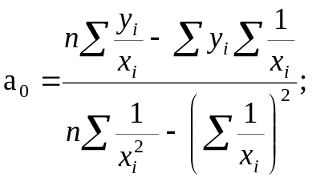  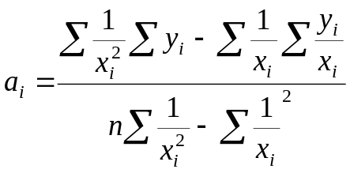
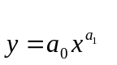 | 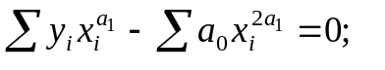  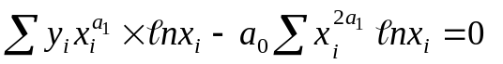
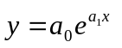 | 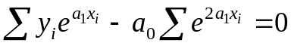  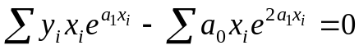

5.5.3. Оценка качества прогнозирования надежности

Качество прогнозирования надежности гидропривода машин и его элементов может быть оценено совокупностью показателей, основные из которых следующие: погрешность прогнозирования; отношение длительности прогнозируемого периода к глубине ретроспективного анализа; полнота прогнозирования; экономическая оценка; показатель эффективности прогнозирования; размеры области, в которой с заданной вероятностью будет находиться значение показателя.
Погрешность прогнозирования определяют отношением модуля разности истинного значения прогнозируемого параметра х и его оценки , полученной в результате исследований, к величине .
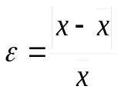 (5.22)
При оценке достоверности прогнозирования принимают 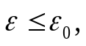
где 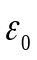— некоторое заранее заданное положительное число, устанавливаемое из практических соображений на основании результатов ранее проведенных аналогичных исследований с учетом необходимой точности решения поставленной задачи.
Основные источники погрешностей при прогнозировании следующие:
- низкая квалификация персонала;
- преднамеренное искажение результата;
- неполная информация, ограниченный объем;
- неоднородность исходной информации;
- неточность выбранного метода;
- недостаточная точность диагностического оборудования.
Специфика прогнозирования такова, что окончательный вывод о его достоверности можно сделать только после осуществления прогнозируемого события. Однако если ждать реализации прогноза для определения достоверности и возможности его использования, прогнозирование теряет смысл. Поэтому возникла необходимость оценки достоверности прогнозов в процессе исследований.
Как уже отмечалось раньше, прогнозирование базируется на результатах исследования процесса изменения прогнозируемого параметра в прошлом и настоящем. Точность решения задачи прогнозирования зависит от качества исходной информации. Погрешность прогнозирования, обусловленную недостаточной полнотой, неоднородностью и низкой точностью исходных данных, обозначим 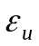. Значение определяется точностью контрольно-измерительных приборов, применяемых в исследовании, числом изделий в выборке, а также методикой сбора информации.
Процедура решения задачи прогнозирования заключена в выполнении ряда арифметических, логических и других операций. Последовательность и содержание этих операций определены выбранным методом прогнозирования.
Это вносит дополнительную погрешность в решение задачи, которая условно может быть названа погрешностью метода. Обозначим ее символом е. Значение е определяется точностью математической модели, используемой при прогнозировании. Приближенность решения задачи прогнозирования определяется также характером вычислительных операций и способом их проведения. Необходимость округления результатов вычислений, особенно, когда приходится оперировать иррациональными числами вида , е, 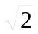 и т. п., приводит к неточности вычислений. Погрешность, которая появляется в связи с этим в окончательном результате прогнозирования, назовем погрешностью вычислений 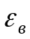
. Значение 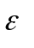 определяется точностью вычислительной техники, используемой при решении задачи.
Последний вид погрешностей прогнозирования вызван возможностью появления каких-либо случайных внешних воздействий, способных повлиять на характер изменения прогнозируемого параметра. Связанную с этим погрешность назовем случайной и обозначим с. Таким образом, полную погрешность прогнозирования определяют как сумму погрешностей исходных данных е погрешности метода , погрешности вычислений 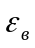 и случайной погрешности 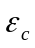:
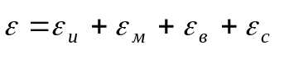
Так как вклад погрешности в полную погрешность различен, последнее выражение можно переписать следующим образом:
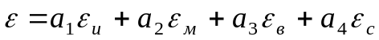.
Где 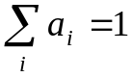
Допустимые пределы погрешностей устанавливают исходя из требуемой точности решения задачи.
Важным показателем, определяющим качество прогнозирования, является отношение длительности прогнозируемого периода Т₂ ко времени, характеризующему глубину ретроспективного анализа Т₁ (рис. 5.13):
К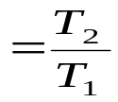
Для обеспечения достаточной достоверности результатов прогнозирования рекомендуется придерживаться значений коэффициента
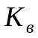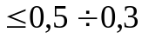
Полноту прогнозирования оценивают показателем, который представляет собой отношение числа n прогнозируемых параметров к общему числу N параметров, характеризующих работоспособность изделия:
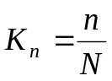
Экономическая оценка прогнозирования производится с помощью показателя, который представляет собой отношение затрат материальных средств на проведение необходимых исследований к периоду прогнозирования:
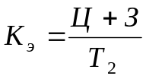
где Ц стоимость контрольно-экспериментальных приборов и диагностического оборудования, руб.; З — заработная плата рабочих и инженерно-технического персонала, проводящего необходимые исследования, руб.
Этот показатель может быть использован для сравнительной оценки различных методов прогнозирования по критерию удельных приведенных затрат на проведение процедуры прогнозирования.
Показатель эффективности прогнозирования К_{эф} позволяет оценить, насколько улучшились эксплуатационные характеристики исследуемого изделия после проведения мероприятий, рекомендованных по результатам прогнозирования.
Показателем эффективности прогнозирования технического состояния гидроприводов машин и их элементов может служить изменение показателя надежности в результате проведения профилактических и контрольно-диагностических операций. В частном случае это может быть относительное изменение коэффициента готовности
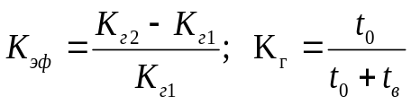
Время восстановления может быть существенно сокращено на основании результатов прогнозирования, что ведет к увеличению К_{г}
Размеры области, в которой с заданной вероятностью будет находиться значение показателя, также характеризуют качество прогнозирования надежности.
При определении интервала, в котором будет с заданной вероятностью заключено значение прогнозируемого параметра, необходимо установить закон распределения ошибок прогнозируемого параметра и его основные статистические характеристики (например, для нормального закона — математическое ожидание и дисперсию). На рис. 5.13 функция φ(Т) характеризует истинную закономерность изменения прогнозируемого параметра машины. Функцию 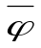(Т) определяют по результатам исследований, и она является рабочей моделью при прогнозировании. Ошибку прогнозирования определяют величиной ε, а степень рассеяния значений прогнозируемого параметра ε вероятностью Р (у). Границы интервала значений прогнозируемого параметра определяются величинами у_{в} и у_{н}. Качество прогнозирования определяется в значительной степени числом фактором х₁ х₂ ..., х_{n} , учитываемых при построении рабочей модели, соотношением периодов Т₂ и Т₁ и вариацией значений прогнозируемого показателя у.

5.5.4 Прогнозирование остаточного ресурса по результатам обследования гидропривода (диагностики).

Используя полученные данные о характере изменения технического состояния гидропривода, в частности характер падения объемного к.п.д. можно с достаточной уверенностью предсказать, что величина предельного параметра – объемного КПД достигнет предельного значения с вероятностью Р= 0,9973 на участке от t₁ до t₂ , как это представлено на рис.5.10 . Зона снижения объемного к.п.д. будет в этом случае ограничена кривыми К₁ и К₂ . Так как на снижение η влияет множество эксплуатационных факторов объективного и субъективного характера, будем считать закон распределения вероятности времени наработки до предельного состояния нормальным.
Тогда имеем:

Математическое ожидание времени наработки
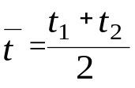 Принимаем, что среднее квадратичное отклонение будет равно
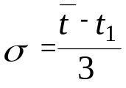
Функция распределения плотности вероятности η на участке от t₁ до t₂
f₁(t) = 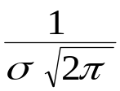·exp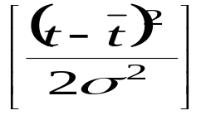
Проведя в момент t' диагностику гидропривода можем установить реальное значение η₀ в момент t'. Тогда вероятная зона снижения объемного к.п.д. будет ограничена линиями К'₁ и К'₂ . Соответственно измениться значение t₁ , t₂, t, σ. Получим
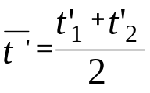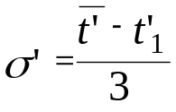

И соответственно
f₂(t) = 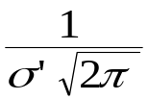·exp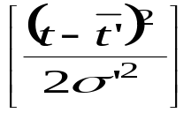
Следовательно, на участке Δt = t'₁ -t₁ с вероятностью P(t) =0,9973 можно предсказать безотказную работу привода вращения (если считать отказом достижение η_{об} предельного значения).
Проведя в момент t'' повторное диагностирование мы еще более сузим зону, в которой параметр η_{об} достигнет предельного значения с соответствующей вероятностью.
Соответственно получим значения t''₁ , t''₂, t'', σ''.
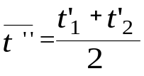 ; 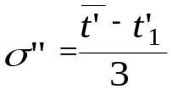;
f₃(t) = 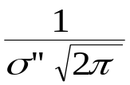·exp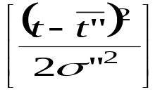
С той же вероятностью можно предсказать безотказную работу гидропривода на участке
Δt = t''₁ -t₁
Последующее диагностирование позволит еще точнее определить интервал времени, когда следует ожидать отказа гидропривода с соответствующей вероятностью.
Очевидно, что возможность такого уточнения сроков надежной работы гидропривода позволит существенно улучшить прогнозирование ресурса и полнее его использовать. В большинстве случаев увеличение ресурса составляет около 50%. Правильно поставленное диагностирование позволяет повысить коэффициент готовности машин до 0,92 и снизить объем ремонтных работ примерно на 30% [36].
Рассмотренный подход к прогнозированию долговечности гидроагрегатов позволяет перейти от жесткой планово-предупредительной системы замены элементов гидропривода к гибкой, учитывающей фактическое техническое состояние агрегатов.
Такой подход может быть использован и в качестве методической основы для оценки эффективности профилактической диагностики для некоторого парка (группы) машин.
Пусть для определенной группы машин при некотором распределении зона снижения к.п.д. ограничена линиями (см. рис. 5.15)
η^{max} = f₁(t) ; η^{min} = f₂(t) ; (5.23)
Проведя в момент t диагностику гидропривода машины мы получим некоторое распределение значений η, ограниченное интервалом η₁^{max} - η₁^{min}
. Допустим, что φ (η₁/t) есть плотность вероятности распределения по η₁ в момент t .
Задачу можно сформулировать таким образом: определить математическое ожидание увеличения времени наработки гидропривода до предельного состояния для группы машин при известном распределении φ (η/t )в момент t (см. рис. 5.15). Для этого необходимо определить математическое ожидание значения
M[Δt_{min}] = M[Δt_{min1} - Δt_{min0} ] (5.24)
Если характер изменения η не меняется с течением времени, то из 5.15 имеем
t = f ⁻¹ (η) (5.25)
Тогда можно записать
t_{min1} - t = f₂⁻¹(η_{min} - η₁ +C) (5.26)
Из 5.24 имеем с учетом 5. 25
M[Δt_{min1} - Δt_{min0} ] = M[Δt_{min1}] - M[Δt_{min0} ]=
M[ f₂⁻¹(η_{min} - η₁ +C)] - M[t_{min0} ]+M[t₁] (5.27)
Но так как
M[t_{min0} ] = t_{min} и M[t₁]= t₁
то получаем
M[ f₂⁻¹(η_{min} - η₁ +C)] - t_{min0} +t₁ =
= 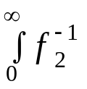(η_{min} - η₁ +C)·φ(η₁/t₁)dη₁ - t_{min0} +t₁ (5.28)
Окончательно
M[Δt] = (η_{min} - η₁ +C)·φ(η₁/t₁)dη₁ - t_{min0} +t₁ (5.29)
Зная характер распределения по η в момент диагностирования t
( а он должен быть близок к t_{min0} ) можно определить математическое ожидание увеличения гарантированного ресурса для группы машин.
Приравнивая t₁ = t_{min0} получаем
M[Δt] = (η_{min} - η₁ +C)·φ(η₁/t₁)dη₁ (5.30)
Зная математическое ожидание увеличения наработки для группы машин можно определить ожидаемую экономическую эффективность от внедрения системы диагностики.
Для этого необходимо в выражение 5. 30 подставить значения функции
η =f(t)
Если η_{min} = A₁t² +C , то тогда
t = 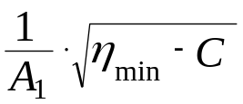 (5.31)
Подставляя 5. 31 в 5. 30 получаем
M[Δt] =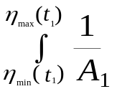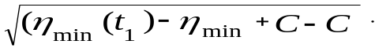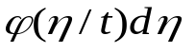=
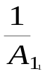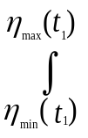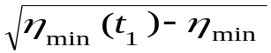· (5.32)
Если зависимость η =f(t) описывается выражениями вида
η_{min} = A₁t² +B₁t+C ; η_{max} = A₂t² +B₂t+C
то тогда
t = 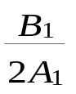+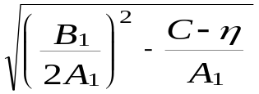 (5.33)
и соответственно
M[Δt_{min}]= 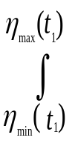[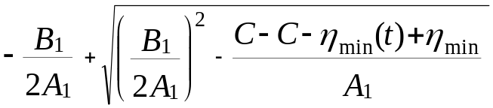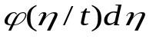=
=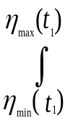[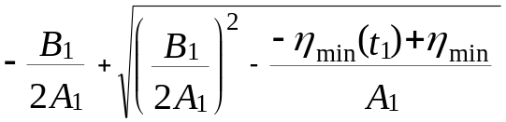 (5.34)
Для определения численных значений M[Δt_{min}] необходимо знать характер 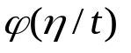, что требует большого объема статистических наблюдений. В простейшем случае можно принять, допущение о равномерной плотности распределения . Тогда
= 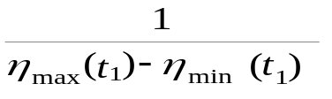=К
Если , например, имеем
t₁ =400 (ч); η_{max} (t₁) = 0,87 ; η_{min}( t₁) = 0,75 → K = 8,03
Подставляя значения в выражение в 5.32. получаем
M[Δt] =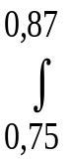[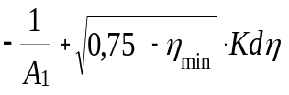=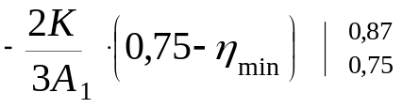=
= 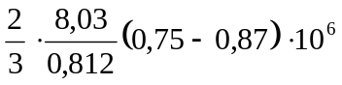= 277 (ч).
Таким образом, для данного примера, проведя обследование гидропривода после 400 часов наработки и оценив результаты, можно увеличить в среднем эксплуатационный ресурс на 69-70% [11]. Для путевых машин, экскаваторов, кранов эта величина обычно составляет 50 -60%.

5.6 Определение норм расхода запасных частей и материалов на текущее содержание*
Очевидно, что нормы расхода запасных частей и материалов для текущего содержания и капитального ремонта гидравлических систем машин и механизмов находятся в прямой зависимости от сроков службы агрегатов, из которых они состоят.
На практике применяются в основном два метода определения срока службы деталей и узлов машины: расчетный и опытный.
При расчетном методе сроки службы определяются аналитически по предельно-допустимым износам сопряжений и по усталостным признакам. Расчетный метод наиболее точен при определении сроков службы гидроагрегатов тех машин, которые работают в условиях стационарных режимов, в определенном технологическом процессе, когда возможно наиболее полно учесть большинство факторов, влияющих на их износ. Этот метод не учитывает возрастание износа для гидроприводов машин, работающих в условиях нестационарного режима, т.е. когда условия работы меняются во времени и зависят от многих факторов: дорожных покрытий, физико-механических свойств грунтов, балластного слоя (для путевых машин), перерабатываемых грузов, климатических условий, квалификации водителя, режимов работы отельных механизмов. Поэтому для путевых, строительных, подъемно-транспортных машин этот метод применяется редко, так как точный и правильный учет всех факторов для определения сроков службы расчетным способом встречает большие трудности. Кроме того, как отмечалось выше, внезапные отказы составляют до 50%, а для некоторых агрегатов и более. Выход аппаратов из строя не по износу, а по другим признакам, учесть практически невозможно.

* Примечание. Данный параграф изложен в основном по учебнику «Надежность погрузочно-разгрузочных машин» Г.П. Гриневича, Е.А. Каменской, учеником которых является автор, и соответственно разделяет их точку зрения.

В практике нормирования расхода запасных частей и материалов наиболее распространен опытный метод, который косвенным образом отражает режим работы узлов и деталей и конкретные, заранее не предусмотренные режимы эксплуатации, вызывающие большое количество признаков и показателей износа.
При опытном методе определения сроков службы исходным материалом является обработанная информация об отказах машин и их элементов.
Для определения среднего срока службы детали или узла используется метод математической статистики, который дает возможность определить достаточно точно средние сроки наработки на отказ деталей с определенной вероятностью, интервал, в котором они находятся, время, в течение которого будет отказывать наибольшее число деталей, и необходимый объем информации.
Собранный материал обрабатывают и группируют подетально. Данные заносят в таблицу 5.5
Таблица 5.5
Номер гидроаппарата | Наработка до выхода из строя | Срок службы, ч | Причина выхода из строя

Затем определяют математическое ожидание, которое при большом объеме информации можно приравнять к среднему сроку службы. Для этого данные наблюдения разбивают на интервалы.
В табл. 5.6 приведен пример разбивки и подсчета среднего срока службы деталей (например, шестеренных насосов).

Таблица 5.6
Интервал фактических сроков службы детали t_{i}-t_{i-1}  час | Середина интервала  t_{срi}  час | Количество деталей n_{i} , попадающих в данный интервал,  шт | Произведение середины интервала сроков службы на количество деталей  шт  t_{срi}n_{i}
300 – 400  400 – 500  500 – 600  600 – 700  700 - 800 | 350  450  550  650  750 | 13  17  20  22  18 | 4 550  7 650  11 000  14 300  13 500
 |  | N =Σ n_{i} =90 | Σ t_{срi} n_{i} = 51000

Средний срок службы в часах определяется по формуле
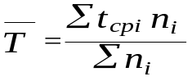 (5.35)
Для нашего случая
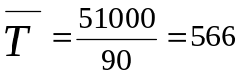 ч.
На основе данных таблиц определяется закон распределения, срок службы или наработка на отказ (для ремонтируемых изделий) того или иного аппарата и проводятся дальнейшие вычисления параметров закона распределения.
Так как выход из строя шестеренных насосов происходит практически всегда вследствие падения объемного кпд ниже допустимого уровня, т.е вследствие износа, то можно срок службы этих изделий считать подчиняющимся нормальному закону распределения, и все вычисления вести применительно к этому закону.

Среднее квадратическое отклонение определяется [10] так
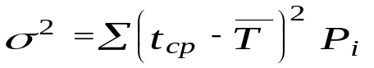
где P_{i} – вероятность события, равная 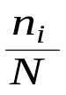
тогда
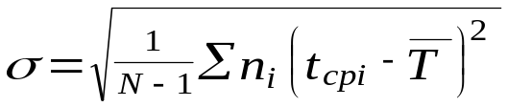
Для нашего примера σ =113 ч.
Точность определения параметров в математической статистике оценивается доверительным интервалом, т.е. таким интервалом, в котором с заранее заданной вероятностью будет находиться исследуемый параметр (в нашем случае - срок службы). Для нормального закона распределения доверительный интервал:
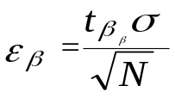 (5.36)
где N - число изделий, находящихся под наблюдением;
σ -эмпирическое среднее квадратическое отклонение;
t_{β} - вспомогательная величина; определяется из математических таблиц [39] в зависимости от доверительной вероятности β и числа отказов N –1.

Тогда доверительный интервал определится по формуле
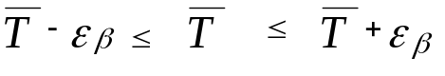 (5.37)
где 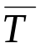 – математическое ожидание, или средний срок службы.
Например, необходимо определить доверительный интервал среднего срока службы насосов для рассмотренного случая с вероятностью β = 0,9.
Имеем N –1 = 89 и t_{β} = 1,658
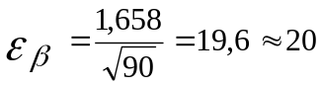 ч.
Следовательно, доверительный интервал с вероятностью 0,9 лежит в пределах : 566 – 20 ч.; 566 + 20 ч.; т.е. срок службы с вероятностью 0,9 составит 546-586 ч.
Далее определяется мода (М_{о}) – значение случайной величины, которому соответствует наибольшая плотность распределения, т.е. в это время агрегаты будут наиболее часто выходить из строя.
Для этого два интервала с наибольшим числом отказов нужно разделить на 2:
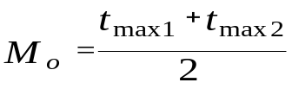
Для нашего примера: t_{max1}=550 ч.; t_{max2}=650ч.
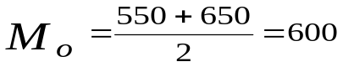ч.
Для определения сроков службы с заданной вероятностью определяется минимально необходимое количество наблюдений:
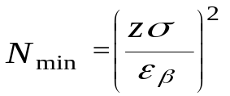
где z – вспомогательная величина; определяется по заданной
доверительной вероятности β.
Определим минимально необходимый объем информации для определения срока службы детали с доверительной вероятностью β = 0,9, доверительным интервалом ε_{β} = 20 и средним квадратическим отклонением σ = 113. По таблицам [39] z = 1,6. Тогда
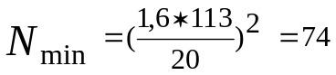
Так как 74< 90, то следовательно для определения сроков службы насосов с доверительной вероятностью β = 0,9 данных достаточно.
Сменяемость агрегатов при эксплуатации и ремонте в структурных подразделениях железных дорог, таких как путевые машинные станции (ПМС), механизированные дистанции погрузочно-разгрузочных работ (МЧ) и др., эксплуатирующих гидрофицированные машины организациях определяется на основе опытно-аналитического метода.
Количество новых деталей и материалов, затраченных на ремонт группы машин, является основным показателем сменяемости. Коэффициент сменяемости определяется по формуле
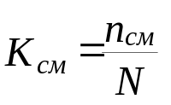 или 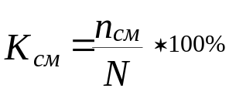 (5.37)
Где n_{см} – число замененных деталей на группу машин;
N - число ремонтируемых машин.
Вначале коэффициент сменяемости определяется на каждую запасную часть для каждого объекта, и на основе расчетов по выбранной группе объектов получают т.н. среднепрогрессивные коэффициенты сменяемости [10], которые и являются нормативными. Пример расчета сменяемости агрегатов при ремонте машин приведен в табл. 5.7.
Таблица 5.7
Номер машины | Общ. коли- чество дета- лей | Подлежат замене |  | Фактически заменено |  |  | Процент сменяемости
Номер машины | Общ. коли- чество дета- лей | Все- го | Могут быть отре- монти- рованы | Все- го | новыми | отре- монти- рован- ными | Всего | В том числе
 |  |  |  |  |  |  |  | новых | отремон-тирован- ных
1  2  3  4  5 | 4  4  4  4  4 | 4  3  3  2  1 | 2  1  2  -  1 | 4  3  3  2  1 | 2  1  2  2  - | 2  2  1  -  1 | 100  75  75  50  25 | 50  25  50  50  - | 50  50  25  -  25
Итого | 20 | 13 | 6 | 13 | 7 | 6 | 325 | 175 | 150
Средний процент сменя-  емости | - | 65 | 30 | 65 | 35 | 30 | 325:5= =65 | 175:5=  = 35 | 150:5= =30

Преимущество такого способа в том, что охватывается большая группа машин с различными сроками эксплуатации, а следовательно, различным выходом из строя однотипных агрегатов, что позволяет установить действительный коэффициент сменяемости для реальных условий эксплуатации и позволяет выявить дифференцировано сменяемость агрегатов в зависимости от условий и характера работы, наличия действительного парка механизмов.
На основе данных этой таблицы определяются т.н. среднепрогрессивные коэффициенты сменяемости. Для этого берут за основу средний коэффициент сменяемости и два наименьших, суммируют их и делят на количество слагаемых.
Среднепрогрессивные коэффициенты сменяемости (в %)
Общий 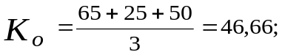
По новым агрегатам 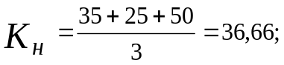
По отремонтированным 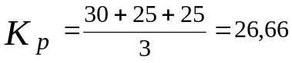.
Нормативные среднепрогрессивные коэффициенты запасных частей для капитального ремонта приведены в табл. 5.8.

Таблица 5.8
Наименование  дистанции | Количество одно-типных машин | Количество дета-лей на 1 машину | Общее количество деталей | Подлежат замене |  |  | Коэффициент сменяемости
 |  |  |  | Всего | новыми | Отремонти-рованными | Общий | новых деталей | Отремонти- рованных деталей
МЧ-1  МЧ-2  МЧ-3  МЧ-4  МЧ-5  МЧ-6 | 10  18  12  7  5  8 | 1  1  1  1  1  1 | 10  18  12  7  5  8 | 3  5  3  2  1  2 | 2  3  3  1  1  1 | 1  2  -  1  -  1 | 0,3  0,28  0,25  0,292  0,2  0,25 | 0,2  0,16  0,25  0,146  0,2  0,125 | 0,1  0,12  -  0,146  -  0,125
Итого | 60 | - | 60 | 16 | 11 | 5 | 1,6 | 1,1 | 0,5
Средний коэффициент  сменяемости |  |  |  |  |  |  | 0,266 | 0,18 | 0,086

Нормативные среднепрогрессивные коэффициенты сменяемости деталей:
общих 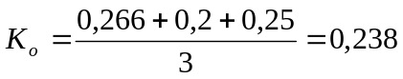
новых 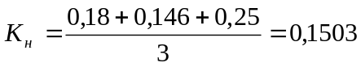
отремонтированных 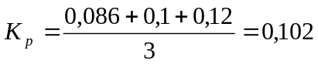

Анализ такого рода позволяет выявить, в каких подразделениях или ремонтных предприятиях коэффициенты сменяемости деталей имеют большие отклонения от нормативных.
Если на К_{с} очень высок, то в этом случае должна рассматриваться отдельно работа машин и условия эксплуатации в данном подразделении, т.е. их выработка, производительность, характер работы, и сравниваться с другими подразделениями, имеющими К_{с} более низкий.
Если машины в данном подразделении имеют большую выработку, а режимы работы более тяжелые чем на других, то это может привести к преждевременному выходу из строя агрегатов гидропривода, и в этом случае есть объективные причины повысить коэффициент сменяемости и принимать его по фактическим данным.
Нормы расхода запасных частей на текущее содержание и ремонт машин зависят от максимально допустимой величины затрат на единицу выполняемой ими работы, обеспечивающей поддержание машин в технически исправном (рабочем) состоянии с учетом планируемого уровня долговечности и надежности. Нормы расхода запасных частей n_{зч} на текущее содержание и ремонт можно определить на основе коэффициента сменяемости по формуле
n_{зч} = NК_{с}т (5.38)
где N - число машин
т – число одинаковых деталей в одной машине.
Количество запасных частей можно определить также в зависимости от срока службы детали, так как сменяемость деталей обратно пропорциональна сроку службы, т.е.
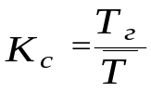 (5.39)
где Т_{г} - годовая выработка машины, ч.
- средний срок службы детали или узла, ч.
Тогда норма расхода запасных частей определится
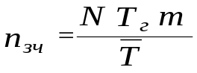 (5.40)
Наработка машин в часах в год Т_{г} принимается на основе отчетных данных либо определяется по формуле
Т_{г} = 365 к_{г} n_{c} t_{см} к_{см}
где к_{г} – коэффициент использования машин в году;
n_{c} - число смен;
t_{см} - продолжительность смены, ч;
к_{см} - коэффициент использования машин в смену.
Исходя из структуры ремонтного цикла наработку машин (в ч.) можно определить по формуле:
Т_{г} =(t_{к} - t_{рем} - t_{ТО} - t_{э})к_{в}
где t_{k} – календарное число часов работы машины в году;
t_{рем} – время на текущий и капитальный ремонт;
t_{ТО} - время на техническое обслуживание;
t_{э} - время на экипировку;
к_{в} - коэффициент использования времени.
Необходимо отметить, что недостаточное снабжение запасными частями гидроприводов машин на железнодорожном транспорте приводит к длительным простоям, в ряде случаев к срыву «окон» и как следствие, к большим экономическим потерям. В результате такой «экономии» снижается производительность, годовое использование машин, растут непроизводительные затраты на ремонт. На тех объектах, где со снабжением запасными частями дело обстоит особенно плохо, коэффициент годового использования машин может падать до 0,5, что конечно недопустимо, если речь не идет о сезонном использовании (как, например, для снегоуборочных машин).
Для научно обоснованного планирования потребности в запасных частях необходимо знать сроки службы отдельных агрегатов, которые устанавливаются на основе изучения характерных условий эксплуатации и анализа отказов машин, проводимых в условиях эксплуатации.
Методика перспективного определения потребности и планирования производства запчастей для действующего парка машин разработана при условии, что потребность в запасных частях удовлетворяется полностью; известен процент машин, находящихся в эксплуатации, больше расчетного срока службы; известны сроки службы элементов (узлов) машин и средняя наработка машин в часах в год.
Количество запасных частей для машин на расчетный год
n_{зр}=П_{зр}т (5.41)
Где П_{эр} – парк машин, которому требуется замена запасных частей в расчетный год;
m – количество однотипных запасных частей на одной машине, подлежащих замене.
Для определения парка машин, в котором подлежат замене запасные части на заданный расчетный год, необходимо знать суммарный парк машин, эксплуатируемых в расчетном году.
Парк машин П_{tp} на заданный расчетный год определяется суммированием машин, находящихся в эксплуатации с t_{o} года (начала поступления или начала выпуска), без машин, выпущенных за этот срок, отработавших полный ресурс T списанных, но с учетом парка машин, работающих свыше расчетного срока.
Парк машин, находящийся в эксплуатации на расчетный год, можно определить по следующим формулам:
если t_{p}>t₀+T то
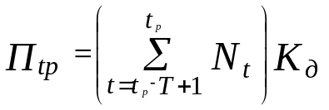 (5.42)
где N_{t} – объем поступления или производства машин в t-м году;
K_{д} – коэффициент долговечности; учитывает дополнительно
машины, работающие более Т лет:
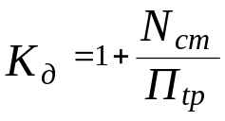
N_{ст} – число машин, находящихся в эксплуатации более Т лет;
если t_{p} ≤ t₀+T то

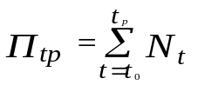
Если парк машин рассматривать с точки зрения потребности в запасных частях, то можно написать следующее равенство:

П_{tp}= П_{эр} + П_{нр} (5.44)
где П_{эр} – парк машин, которому требуется замена запасных частей в расчетный год t_{p}
П_{нр} - парк машин, находящийся в эксплуатации, которому не требуется замена запасных частей на расчетный год t_{p}.

Соответственно, парк машин, требующих замены запасных частей на расчетный год:

П_{эр} = П_{tp} - П_{нр}

Для определения П_{эр} необходимо из полного парка машин П_{tp} исключить те машины, которые не требуют замены П_{нр} , или исключить из суммирования те годы поступления или выпуска машин, в которые не будут заменяться запасные части. Для этого при определении П_{нр} вводится дополнительное ограничение t ≠ t_{p}-nT, т.е. при суммировании должны быть исключены те годы поступления или выпуска машин, в которые должны заменяться запасные части (т.е. t=t_{p}-n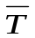).
В зависимости от численного значения среднего срока службы элемента парк машин П_{нр} определяется по следующим формулам:

при 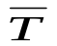≥ 1
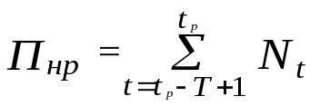; причем t ≠ t_{p} - n (5.45)
где n – количество повторных замен за срок службы, в расчете принимает значения 1,2,3.
Если > 1, но не целое число лет, в этом случае неполные годы делятся на кварталы и значение квартала ставится рядом с годом: 1 год, 1 квартал; 1 год, III квартал или 1 год, 1 месяц; 3 года, 3 месяца и т.д. Тогда по формуле (5.45) учитываются не только годы, но и кварталы.

При ≤ 1, выраженном в часах, замена запасных частей требуется всему парку ежегодно. Следовательно, П_{нр} = 0.

